게임 전투 시스템을 간단히 설명하자면

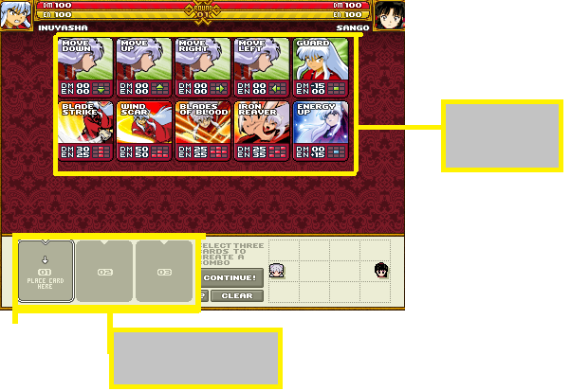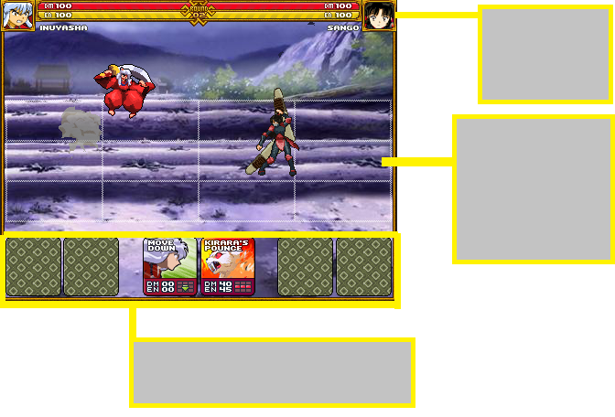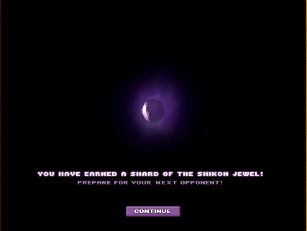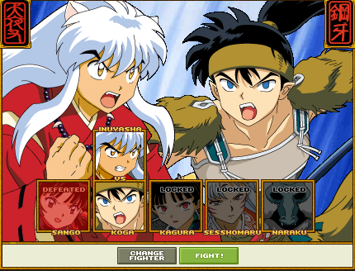

한 턴마다 세 번 스킬을 사용할 수 있다.

플레이어와 적의 첫번째 행동이 보여지고, 차례대로 어떤 플레이를 할것인지 보여줌

3 x 4 칸의 플레이 보드.

이 플레이 판에서 캐릭터가 움직이고, 캐릭터의 움직이는 모션과 스킬 사용시 모션이 존재함.

캐릭터가 사용할수 있는 스킬.

스킬엔 두가지가 있는데 이동하는 스킬과 공격 스킬이 있음. 필요한 에너지 수치와 데미지 수치, 데미지 범위가 표시되어 있음.

지금이 몇 라운드인지, 현재 플레이어의 hp와 에너지 수치를 보여줌

게임에서 승리시 스토리가 진행되고, 다음 적이 누구인지 보여줌

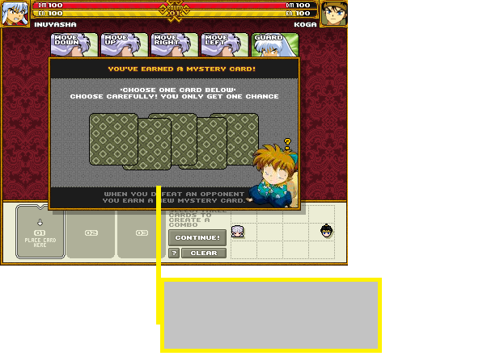

다음 적과 전투시 5개의 랜덤 스킬 중 하나를 고를 수 있음

여기서 스킬들은 2단 대쉬 같은 이동 스킬, 더 좋은 데미지와 범위를 가진 공격 스킬, 더 많은 에너지를 회복 할 수 있는 명상 스킬 등등이 존재함.